
Šolski center Velenje
Višja strokovna šola

KRMILNI IN REGULACIJSKI SISTEMI

LABORATORIJSKE VAJE

VAJA 2

Naslov Vaje: PARKIRNA HIŠA

M. B.

- Besedilo naloge

1.) Za delovanje garažne hiše moramo sestaviti program.

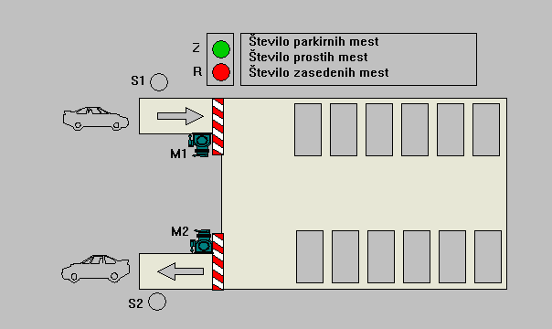

2.) Potrebujemo naslednje vhode in izhode:

Vhod/Izhod | Naslov | Simbol | Kontakt | Opomba
Vhod | 000.00 | S1 | D | Tipkalo za vstop
Vhod | 000.01 | S2 | D | Tipkalo za izstop
Izhod | 100.00 | Z | D | Vklop zelene svetilke
Izhod | 100.01 | R | D | Vklop rdeče svetilke
Izhod | 100.03 | M1 | D | Odpiranje zapornice vstop
Izhod | 100.02 | M2 | D | Odpiranje zapornice izstop

Parameter | Veličina | Enota | Opomba
St_m | DM102 |  | Število parkirnih mest
St_p | DM100 |  | Število prostih mest
St_z | DM101 |  | Število zasedenih mest
To | #50 |  | Čas odpiranja zapornice
Tz | #50 |  | Čas zapiranja zapornice

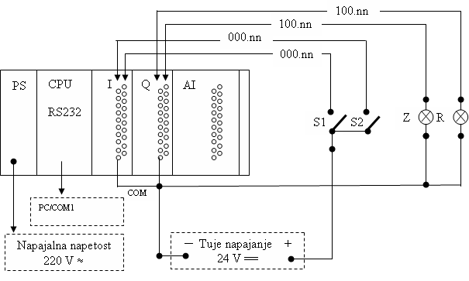
3.)Po priloženi električni shemi povežite in priklopite krmilnik, vhode (I 000.nn) in izhode (Q 100.nn). Uporabite tuje napajanje.

Uporabljene funkcije: SET, RSET, KEEP, INC, DEC, CMP, P_on, P_EQ, P_GT, P_LT, P_First_Cycle

SET je vhodni člen kateri se nenehno osvežuje, ponavadi sproži neko izhodni signal
RESET je drugi vhodni člen ki se nenehno osvežuje in prekinja nek izhodni signal
KEEP je element ki povezuje set in reset, in sicer set ga sproži, nato on drži signal, dokler da reset ne podere.
INC je funkcija katera prišteva vrednost na neko določeno pomnilniško lokacijo
DEC pa odšteva vrednost z neke določene lokacije v pomnilniku
CMP pa pomeni primerjava vhoda in izhoda pomnilniških lokacij
P_on je vhodni prekrmilni signal ki nam sproži nek naslednji korak
P_EQ Uporablja se pri funkciji CMP
P_GT Primerjalno stikalo, aktiven kadar je P1 večji od P2
P_LT Primerjalno stikalo, kadar je P1 manjši od P2
P_First_Cycle Aktiven je samo v prvem ciklu obhoda programa.

Obrazložite katere naslove lahko imajo funkcije

MOV ima naslove pomnilniških celic npr DM100, DM101, DM 102…
SET ima lahko vse naslove delovnih kontaktov in stikal
RESET ima prav tako kontakte delovnih kontaktov in stikal
KEEP ima za izhod delovne kontakte npr 100.00-100.15 in 200.00-200.15…
INC ima naslov pomnilniške lokacije na katero nekaj prišteva
DEC ima naslov pomnilniške lokacije s katere nekaj odšteva
CMP ima naslove pomnilniš. lokacij katere med sabo primerja npr.DM100 in DM 101
P on je vhodni signal, ki ima naslove delovnih kontaktov
P EQ Ima vlogo vhodnega signala za funkcijo CMP
P GT je signal ki ga da inštrukcija CMP če je primerjava P1>P2
P LT je signal ki nam ga da inštrukcija CMP če je primerjava P1<P2
P First_Cycle se izvede samo ob prvem ciklu programa in ima vhodni signal kot delovni kontakt
- Algoritem delovanja programa parkirišča.
S1
START
Z
M1
T₀

END
ST < 100
R
St m
+1
Luč R
Tz

Vhod v parkirno hišo:

Izhod iz parkirne hiše:

S2
START
Vklop Z
M2
T₀
St m
-1
END
Vklop R
Tz

- Aplikacija programa

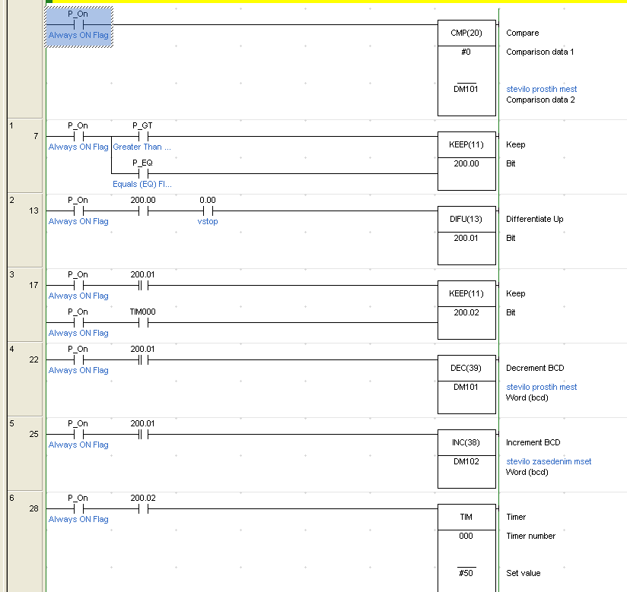
- ČASOVNI DIAGRAM:



